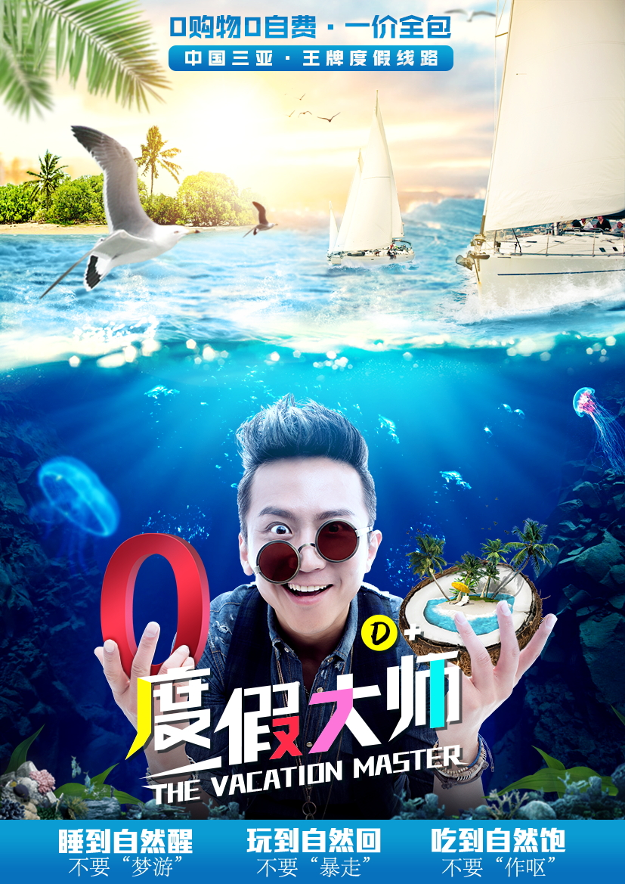
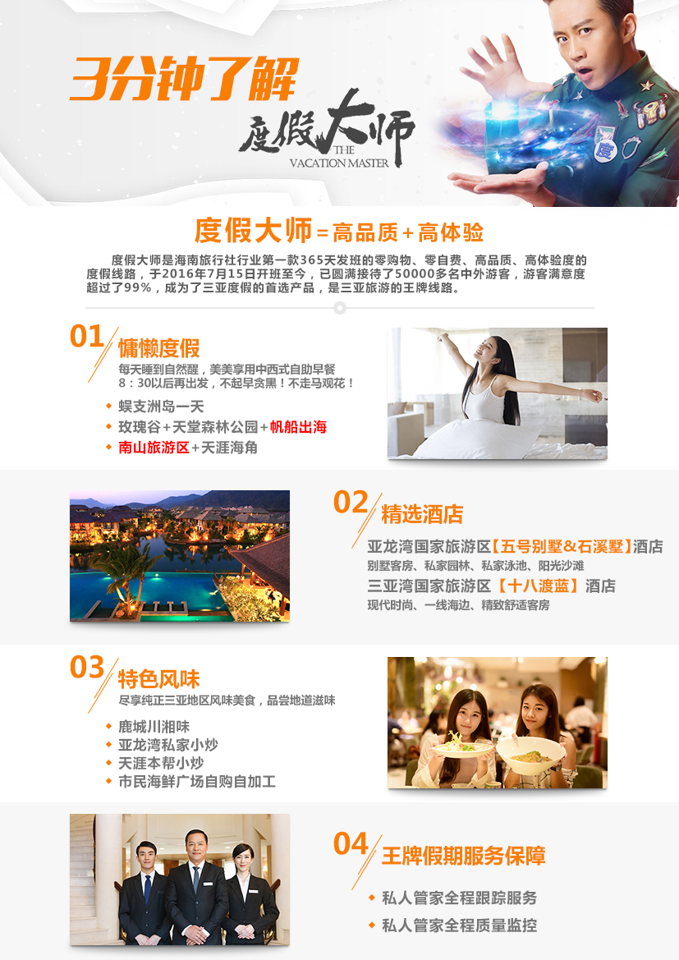

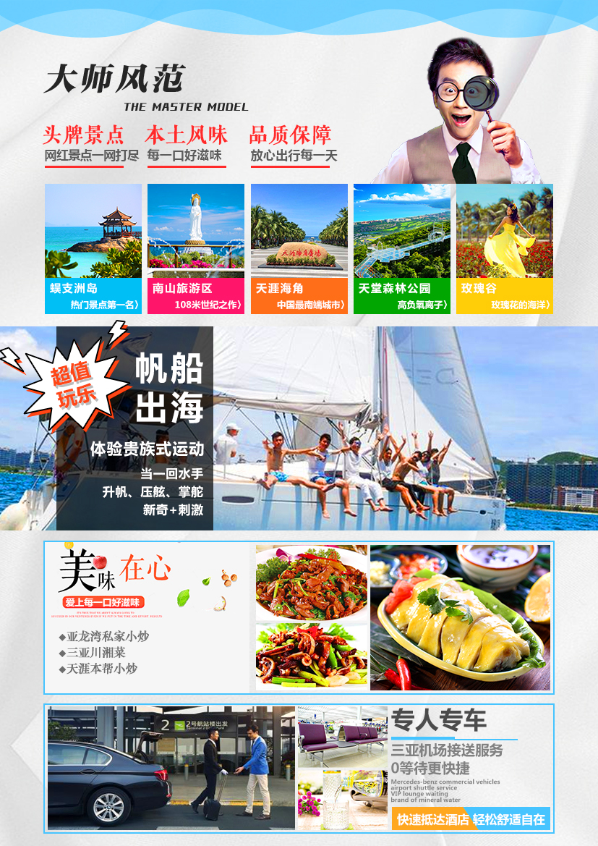
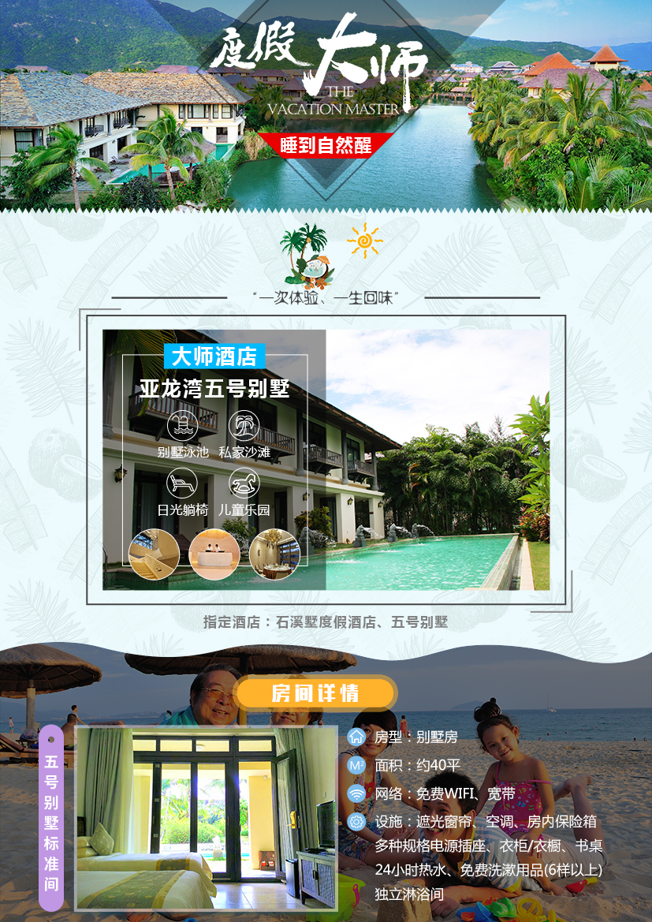

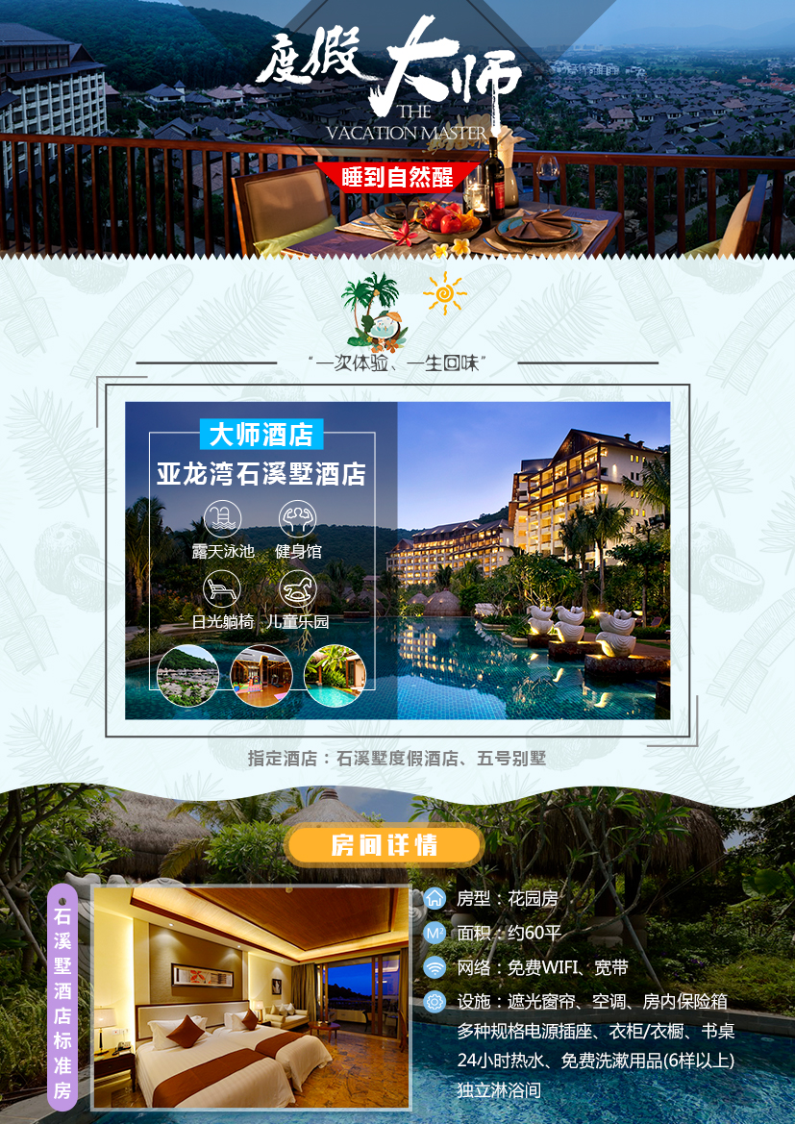

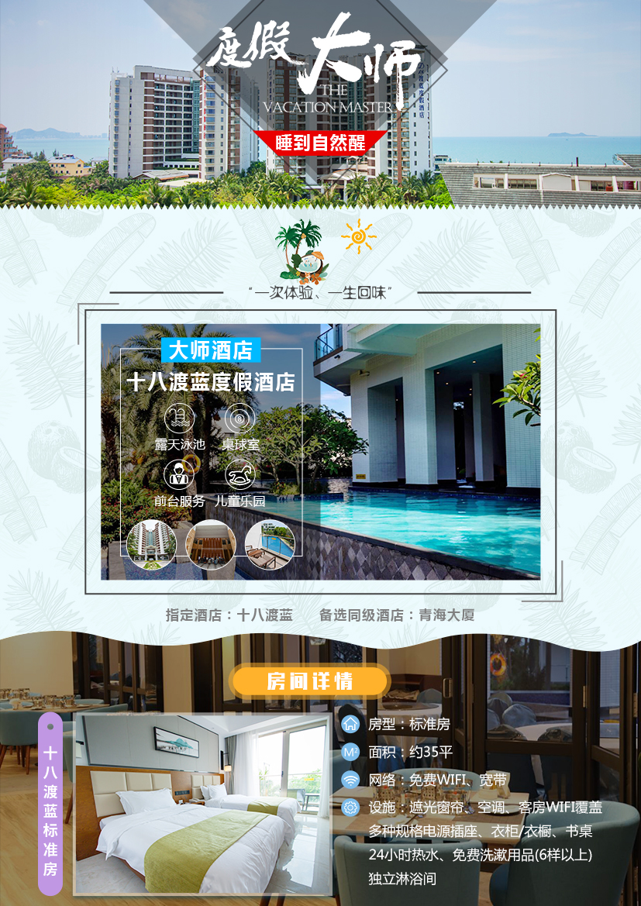
产品亮点
零 时 代 全程不进购物商场，真正的零购，时间一点不浪费，心情当然美美哒！
全程不增加任何自费景点（景区二次消费，餐饮娱乐项目除外）一项不符赔1000元
绝配酒店 亚龙湾酒店“五号别墅”、三亚湾“十八度蓝度假酒店”
自由自在 每天睡到自然醒，美美早餐再出发（8:30以后再出发）不用像梦一样的旅行，我们要真真正正的度假，【度假大师】快乐不止一点点...
美味随行全程中西式自助早餐，亚龙湾私家小炒、三亚川湘味、天涯本帮小炒。
景点畅玩 蜈支洲岛一整天、帆船出海、亚龙湾不少于12小时、南山寺、天涯海角、天堂森林公园、玫瑰谷 不用走马观花、不要累得像“狗”我们是来享受的“好不好”
时间 |  | 行程安排
D1
由出发地抵达三亚凤凰机场 |  |  |  | 餐：——|——|—— |  | 酒店：三亚湾指定酒店
乘机抵达三亚凤凰国际机场，专车接机，无需等侯，途中车览鹿城美景，安排入住酒店，准备明天丰富的旅程。
D2
三亚一地 |  |  |  | 餐：早 |——|—晚— |  | 酒店：三亚湾指定酒店
- 睡到自然醒，（07：00-08：20）享用丰盛的中西式自助早餐；开启快乐的“度假大师之旅”
- 接下来我们去发现一个陌生的海岛，开始一段新奇的旅程，中国的马尔代夫【蜈支洲】(一整天：可自费选择蜈支洲岛超级娱乐套餐“一价全包”蜈支洲岛吃乘、玩全含,玩到玩不动…)有着令人惊叹的美丽，大海与沙滩的完美交融，白得无瑕，蓝得纯净，别处海滩的人声喧扰，而这里却可以享受无人打扰的清静时光。完善的旅游设施和花样迭出的旅游资源，上天入海，悉听君便。
- 专家特别推荐——一生必看的演出《三亚千古情》（自理300元/人）
D3
三亚一地 |  |  |  | 餐：早 | 中 |—— |  | 酒店：亚龙湾指定酒店
- 睡到自然醒，（07：00-08：20）享用丰盛的中西式自助早餐。
- 首先游览以“美丽”“浪漫”“爱”为主题，以五彩缤纷的玫瑰花为载体，集玫瑰种植、玫瑰文化展示、旅游休闲度假于一体的【亚龙湾玫瑰谷】(含电瓶车，约90分钟)，徜徉于乡村田园之，感受迷人的海南风光。
- 随后前往游览海南第一座滨海山地生态观光兼生态度假型森林公园，离城市最近的天然生态氧吧，《非诚勿扰II》取景地—【亚龙湾热带天堂森林公园】(约120分钟)乘环山电瓶车欣赏大自然美景，体会久违的山清水秀，绿树成荫，鸟语花香！
- 体验【帆船出海】(约90分钟)，借助风帆的力量深海畅游、听海浪、晒太阳、看风景、自拍“无须雕琢”的自然美图。亲自带领家人当水手拉绳、挂帆，像船长一样掌舵、升帆、压舷体验一系列国际帆船专业操作脚踩海水感受海浪清凉滑动，让海风拂起发丝留下一生最为难忘的唯美间。
- 晚上前往三亚本土市民海鲜市场，自行购买各种海鲜后前往餐厅根据自己的口味蒸、煮、烤、烧应有尽有，体验一把纯真海鲜自助的味道。
D4
三亚一地 |  |  |  | 餐：早 | 中 | —— |  | 酒店：三亚湾指定酒店
- 睡到自然醒，（07：00-08：20）享用丰盛的中西式自助早餐。
- 游览4A风景区【天涯海角】(不少于120分钟)：漫步蜿蜒的海岸线如同进入一个天然的时空隧道，在“南天一柱”、“海判南天”、“天涯海角”等巨型摩崖石刻中徘徊，追寻古人足迹，体验浮世沧桑，感受浪漫情怀！
- 第一站前往国家5A级景区【南山佛教文化苑】(约180分钟)过不二法、撞吉祥钟、参观世纪之作—海上108米的三面观音圣像，在古典与现代中超越，让膜拜信仰，又迷恋繁华的你用双面的心，感受双面的旅程。
- 最后参观【三亚国际免税城】(约120分钟)，三亚国际免税城坐落在海棠湾的滨海区域，是全球规模最大的单体免税店，这座高大上的建筑中汇集了各类世界著名品牌，国人无需出境便可享受购物免税优惠，是真正的“购物天堂”
D5
自由活动 |  |  |  | 餐：早 |——|—— |  | 酒店：三亚湾指定酒店
- 睡到自然醒，享用丰盛的中西式自助早餐，但是不要错过了早餐的时间（07:00—10:00）！
- 餐后自由活动。
D6
返回温馨家园 |  |  | 餐：早 |——|——
- 睡到自然醒，享用丰盛的中西式自助早餐，但是不要错过了早餐的时间（07:00—10:00）！
- 餐后自由活动，旅行社工作人员会根据您的航班时间送您前往机场，

产品服务标准及相关说明
住宿  标准 | 优选酒店
三亚湾：十八渡蓝（园景房）、青海大厦度假酒店、颐和大酒店、万嘉度假酒店、开元名都酒店 或同级
亚龙湾：五号别墅、石溪墅、迎宾馆、维景国际 或同级
备注：
1、以上入住顺序会根据酒店该房型房态做先后调整，保证标准不变；
2、优选酒店指定房型如遇满房或被征用，入住备选酒店；
用餐  标准 | 3正5早（早餐：中西式自助，正餐：平均 35元/餐，本产品都为制定菜单，不用餐一律不退费用，桌餐10人一桌）。
旅游  用车 | 海南地接指定委派空调旅游用车，确保每一游客一个正座。
 | 备注：1、奔驰商务机场接送；2、行程用车21座以下车型均无行李箱； 3、航班抵达前24小时以内取消合同的客人需收车位费240元/人。
景点  门票 | 含景区首道景点门票，不含景区内特色小门票、表演、区间小交通（玫瑰谷除外）；
备注：
1、期间地接社有可能会调整景点游览顺序，保证游览时间不变；
- 景区内的购物店属于景区自身附属配套，不属于旅行社指定安排的购物店；
- 因自然不可抗力或修路/堵车等因素导致无法前往行程景点游览，地接社会协商调整至相同类型/价格的景点或退费。
- 退费标准：蜈支洲120元/人 天堂50元/人 天涯60元/人 南山80元/人 玫瑰谷：5元/人 ，帆船出海因特殊原因不能出行则安排夜游三亚湾或车技表演。
导游  服务 | - 优秀导游服务、持有全国导游资格证上岗。（8人以下司机兼导游）；  - 接送机服务：由公司派专职人员负责机场接送，无导游；
旅游  保险 | 海南旅行社责任险（最高保额10万元/人）强烈建议游客自行购买旅游意外险。
儿童  标准 | 儿童报价只含正餐餐费、车位费，不含门票、早餐、床位，如儿童超高产出费用（门票、早餐）请在当地现付。
备  注 | - 折扣机票，不可退票、改签，请成人带好有效证件，儿童带好户口本/身份证；  - 行程当中关于赠送、免费升级等项目，如遇不可抗力因素（含指定供应商无法正常出产）或因游客自身原因无法实现及  自愿放弃的，不退费、不更换；  - 旅游者如需新增购物或参加另行付费的旅游项目，需和地接社协商一致并在海南当地补签相关自愿合同或证明，敬请广  大游客理性消费；  4、如遇旺季酒店客房紧张或政府临时征用等特殊情况，我社有权调整行程备选酒店，全程不提供自然单间，单房差或加  床费用须自理；  - 因报价已提供综合优惠，故持导游、军官、残疾、老人、教师、学生等优惠证件的客人均不再享受门票减免或其它优惠  退费；  6、蜈支洲岛景区因集中上岛游客较多，团队上岛可能会造成排队等候时间过长；该景区规定60岁以上及行动不便游客（包  括孕妇）需填写景区的免责声明方可登船上岛；70周岁以上老年人出于安全考虑，景区不予接待（我社按团队采购成本  价格予以退费）；  - 请如实填写当地《游客意见书》，游客的投诉诉求以在海南当地由游客自行填写的意见单为主要依据。不填或虚填填写，  归来后的投诉将无法受理，如在行程进行中对旅行社的服务标准有异议，请在海南当地解决（24小时客服热线：  18808989370），如旅游期间在当地解决不了，应在当地备案。温馨提醒：旅游投诉时效为返回出发地起30天内有效。

